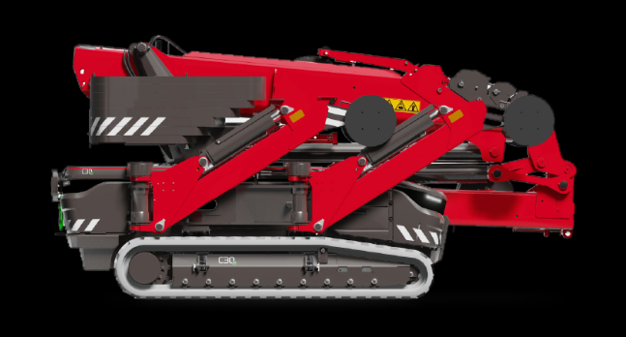
BROSURA
MACARA SPIDER C30E – 100% ELECTRIC
ECHIPARE STANDARD-FULL:
- MACARA COMPACTA C30E-100% ELECTRIC (Compact crane)
- EXTENSIE BRAT MACARA MOBIL (Fly Jib)
- TROLIU 2000 KG (Winch 3000kg)
- CAPACITATE EXTRA BATERII (Extra battery capacity)
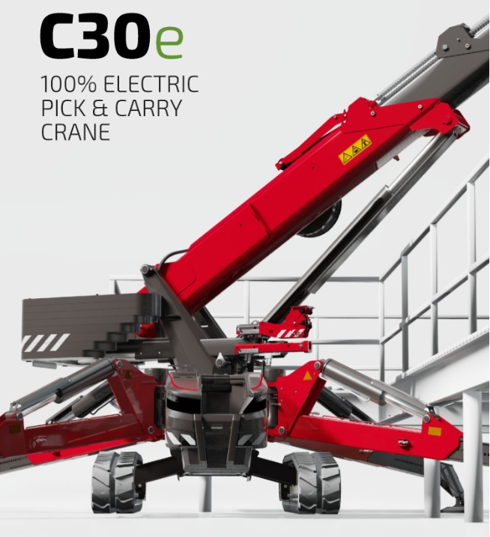
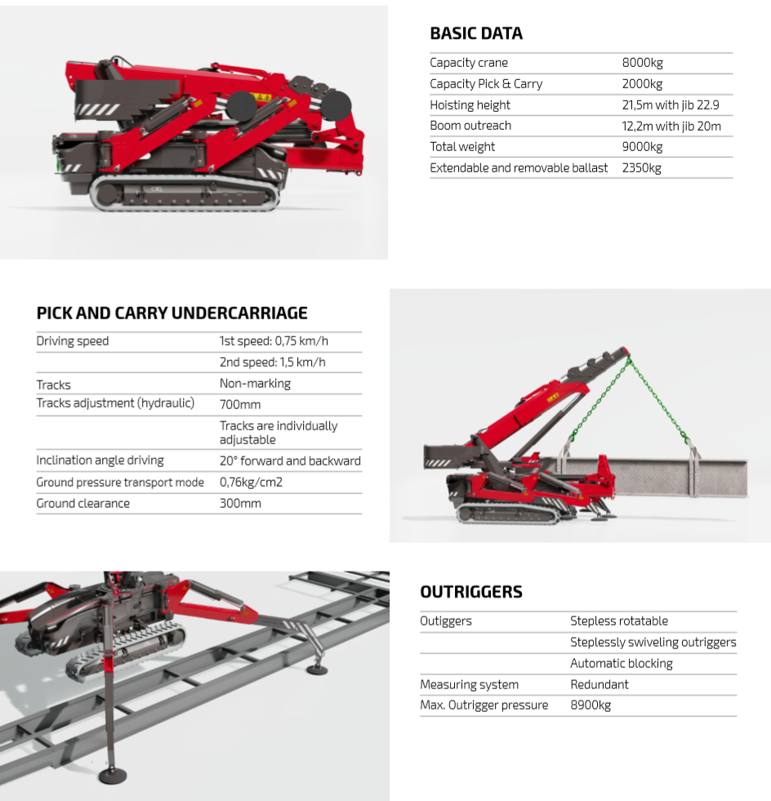
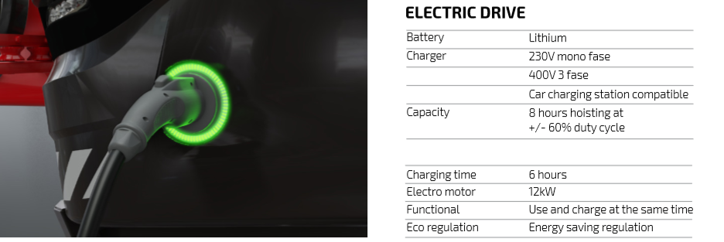
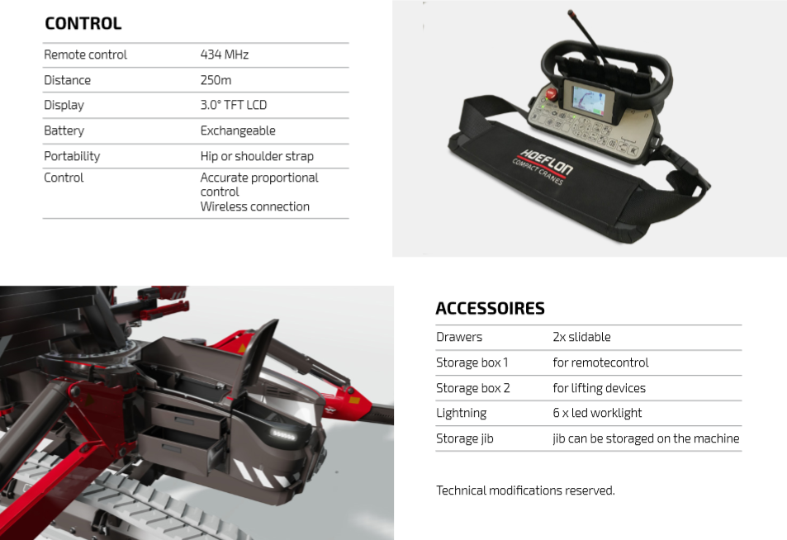
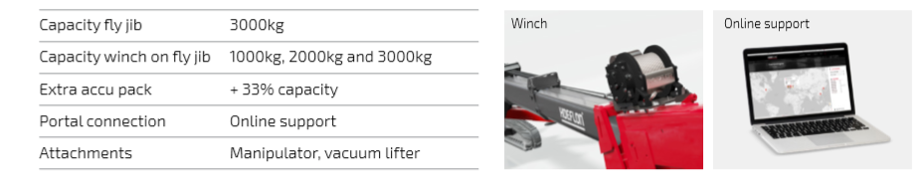
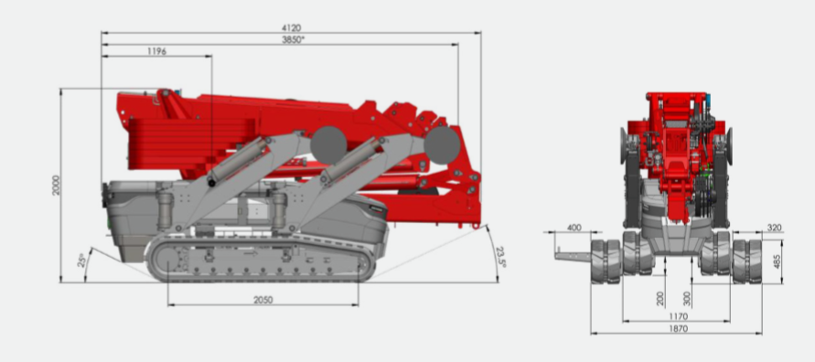
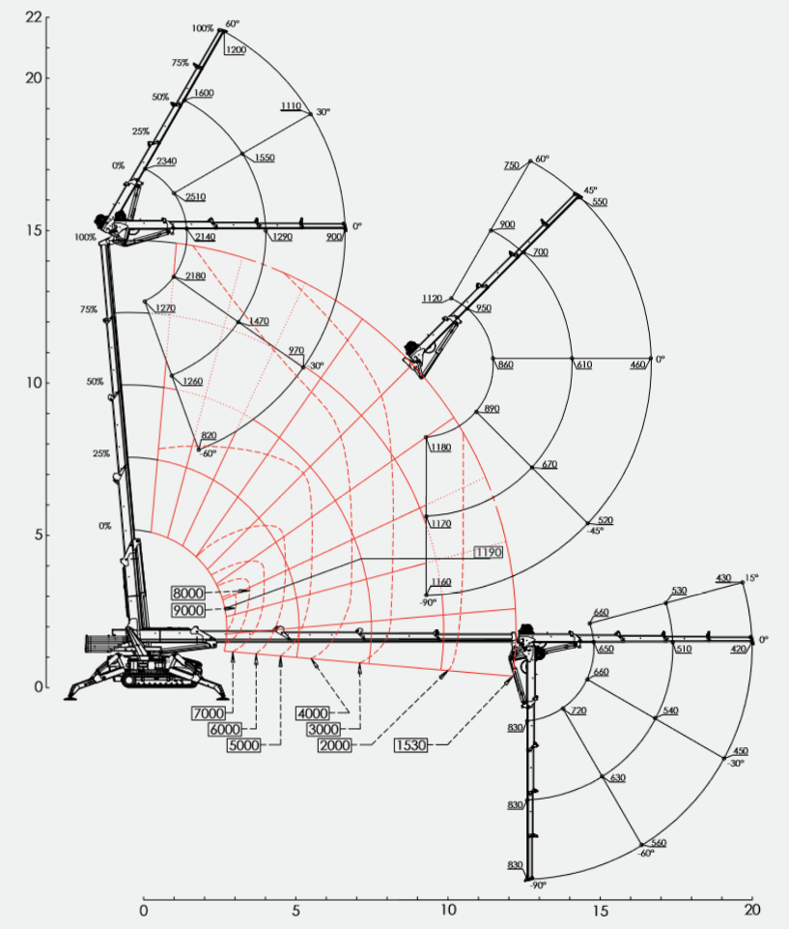

PENTRU MAI MULTE INFORMATII VA RUGAM SA VIZITATI : WWW.MARDEN.RO
SAU SA SUNATI LA TELEFON: 0799 842 822 / 0747 524 618

